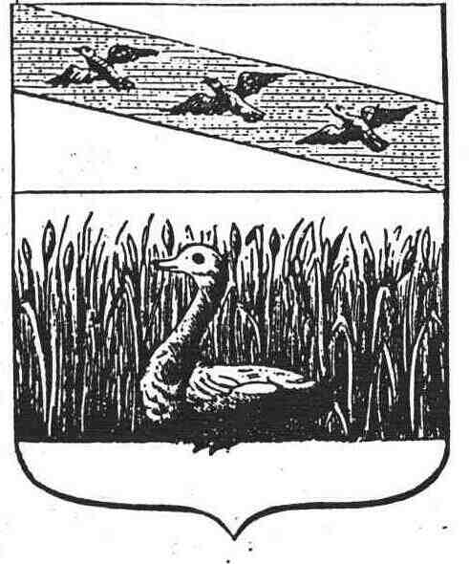
СОБРАНИЕ ДЕПУТАТОВ ГОРОДА СУДЖИ
СУДЖАНСКОГО РАЙОНА
КУРСКОЙ ОБЛАСТИ

РЕШЕНИЕ

от 26 октября 2020г № 10

Об утверждении Плана приватизации муниципального имущества муниципального образования «город Суджа Суджанского района Курской области на 2021 год
В целях повышения эффективности управления муниципальным имуществом муниципального образования «город Суджа», в соответствии с Федеральным законом от 21 декабря 2001 года N 178-ФЗ "О приватизации государственного и муниципального имущества", Федеральным законом № 131-ФЗ от 06.10.2003г. «Об общих принципах организации местного самоуправления в Российской Федерации», Уставом муниципального образования «город Суджа», Собрание депутатов города Суджи решило:
1. Утвердить План приватизации муниципального имущества муниципального образования «город Суджа» Суджанского района Курской области на 2021 год в соответствии с приложением к настоящему Решению.
2. Администрации города Суджа:
оформить в установленном порядке документы, необходимые для исполнения настоящего Решения;
приватизацию зданий, строений, сооружений осуществлять одновременно с приватизацией земельных участков, на которых они расположены, за исключением случаев, если такие земельные участки изъяты из оборота или ограничены в обороте, с учетом проведенной оценки рыночной стоимости земельных участков.
3. Решения об условиях приватизации муниципального имущества муниципального образования «город Суджа» Суджанского района Курской области на 2021 год в части обременений, технических характеристик приватизируемых объектов и сведений о земельных участках по данным технической инвентаризации и кадастровых паспортов принимает Администрация города Суджи.
4. Решение вступает в силу с 1 января 2021 года и подлежит официальному опубликованию на официальном сайте в сети "Интернет" в соответствии с Федеральным законом от 21 декабря 2001 года N 178-ФЗ "О приватизации государственного и муниципального имущества" и Уставом муниципального образования «город Суджа».
Председатель Собрания депутатов города Суджи Ю.В. Дмитрюков

Глава города Суджи В.И. Дьяченко
Приложение к Решению
Собрания депутатов города Суджи
от 26.10.2020г. N 10

ПЛАН

ПРИВАТИЗАЦИИ МУНИЦИПАЛЬНОГО ИМУЩЕСТВА

МУНИЦИПАЛЬНОГО ОБРАЗОВАНИЯ ГОРОД СУДЖА СУДЖАНСКОГО РАЙОНА КУРСКОЙ ОБЛАСТИ НА 2021 ГОД
№п/п | Наименование объекта имущества | Местонахождение имущества | Назначение имущества
1. | Имущественный комплекс, состоящий из: нежилого здания, кадастровый номер 46:23:010108:120, общей площадью 167,2 кв. м., и земельного участка с кадастровым номером 46:23:010108:241 общей площадью 426 кв. м. | г. Суджа, ул. К. Либкнехта, д.11 | Нежилое здание
2. | Нежилое здание - здание котельной, кадастровый номер 46:23:010306:123, общая площадь 36,1 кв.м. | г. Суджа, ул. Ломоносова, д. 50 | Нежилое здание
3. | Имущественный комплекс, состоящий из: одноэтажного нежилого здания с пристройками и хозяйственными строениями общей площадью 273,4 кв. м., кадастровый номер 46:23:010121:31 и земельного участка с кадастровым номером 46:23:010121:19 общей площадью 2547 кв. м. | г. Суджа, ул. Ленина, д. 42 | Нежилое здание
4. | Нежилое помещение в двухэтажном здании, общей площадью 147,3 кв. м, кадастровый номер 46:23:010118:63 | г. Суджа, ул. 1 Мая, д. 6 | Нежилое помещение
5. | Котельная 48-квартирного жилого дома, общей площадью 120,5 кв.м., кадастровый номер 46:23:010101:462 | г. Суджа, ул. Р.Люксембург, д. 31 | Нежилое помещение
6. | Нежилое здание – сарай, площадь общая 34,5 кв.м. кадастровый номер 46:23:010306:123 | г. Суджа, ул. Ломоносова, д. 50 | Нежилое помещение
7. | Нежилое помещение в двухэтажном здании, общая площадь 80,9 кв.м., кадастровый номер 46:23:010116:251 | г. Суджа, ул. 1 Мая, д.19, помещение 18-25 | Нежилое помещение
8. | Имущественный комплекс, состоящий из: двухэтажного нежилого здания, площадью 699,9 кв. м., кадастровый номер 46:23:010121:31 и земельного участка с кадастровым номером 46:23:010108:239 | г. Суджа, Советская площадь, д.15 а | Нежилое здание
9. | Нежилое помещение в двухэтажном здании, общей площадью 91,2 кв.м. кадастровый номер 46:23:010108:171 | г. Суджа, площадь Советская, д. 16 | Нежилое помещение
10. | Нежилое помещение, площадью 38, 40 кв.м,  кадастровый номер 46:23:010309:176 | г. Суджа, ул. Энгельса, д.4А, пом.1 | Нежилое помещение
11 | Нежилое помещение, площадь 39 кв.м., кадастровый номер 46:23:010120:145 | г. Суджа, Советская площадь, д.1 помещение 2 | Нежилое помещение
12 | Нежилое помещение, площадь 19,4 кв.м. кадастровый номер 46:23:010120:146 | г. Суджа, Советская площадь, д.1, помещение 1 | Нежилое помещение
13 | Нежилое помещение, общая площадь 159,7 кв.м., кадастровый номер 46:23:010116:252 | г. Суджа, ул. 1 Мая, д.19, помещение 11-17 | Нежилое помещение

